ANUNȚ DE PARTICIPARE SIMPLIFICAT
PENTRU ACHIZIȚIA DE VALOARE MICĂ
privind achiziționarea: Dulapuri metalice (safeuri) pentru birou
(se indică obiectul achiziției)
prin achiziție publică de valoare mică.
1. Denumirea autorității contractante: Centrul de Medicină Legală
2. IDNO: 1006601004105
3. Adresa: mun. Chișinău, str. Vl. Korolenko,8, MD-2025
4. Numărul de telefon/fax: 022 73 87 33 / 067 744 986 – Uvarova Doina (Responsabil achiziții); Întrebări tehnice : șef secție – 067715911;
5. Adresa de e-mail și pagina web oficială ale autorității contractante: cancelaria.cml@cml.gov.md/ http://medicina-legala.md
6. Adresa de e-mail sau pagina web oficială de la care se va putea obține accesul la documentația de atribuire: documentația de atribuire este anexată în cadrul procedurii în SIA RSAP.
7. Tipul autorității contractante și obiectul principal de activitate (dacă este cazul, mențiunea că autoritatea contractantă este o autoritate centrală de achiziție sau că achiziția implică o altă formă de achiziție comună): Centrul de Medicină Legală - este o instituție publică, pe lângă Ministerul Sănătății, de expertiză judiciară specializată în domeniul medicinei legale.
8. Cumpărătorul invită operatorii economici interesați, care îi pot satisface necesitățile, să participe la procedura de achiziție privind livrarea/prestarea următoarelor bunuri/servicii:

Nr.  crt. | Cod  CPV | Denumirea  bunurilor | Unitatea de  măsură | Cantitatea | Specificarea tehnică deplină solicitată, standardele de referință | Valoarea estimată  (se va indica pentru fiecare lot în parte)
 |  | Lotul 1: |  |  |  | 35 950,00
 | 39132100-7 | Dulapuri metalice (safeuri) pentru birou | buc | 6 | Dulapuri metalice (safeuri) pentru birou, pentru documente:  Dimensiuni externe (I/L/A):  minim 1400 – maxim 1800 /600/400  Volum, l: minim 330 L  Grosimea ușii, mm: minim 0,6  Grosimea pereților, mm: minim 0,6  Rafturi: 4 detașabil  Format A4: da  Sistema de închidere: cu 2 bolturi  Tip de lacăt: cu cheie  Balamale: interne  Fixare: pe perete sau podea  Finisaj: vopsit în câmp electrostatic  Culoare: gri  Garanția corpului: 5 ani  Garanția lacătului: 1 an  Analogic imaginilor de mai jos:  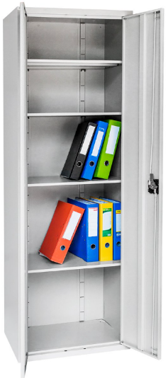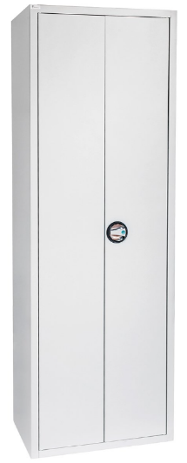
Valoarea estimativă totală: 35 950,00 lei (fără TVA)

9. În cazul în care contractul este împărțit pe loturi, un operator economic poate depune oferta (se va selecta):
1) pentru un singur lot;
10. Termenele și condițiile de livrare/prestare solicitate: Livrarea va fi efectuată de către furnizor la sediul secției Psihiatrie medico-legală Chișinău al Centrului de Medicină Legală, or. Chișinău, str. Costiujeni, 3, inclusiv instalarea, în termen de 45 zile de la înregistrarea contractului la trezorerie.
11. Termenul de valabilitate a contractului: 31.12.2025.
12. Scurtă descriere (indicați după caz) a criteriilor de calificare:
Nr.  crt. | Criteriile de calificare și de selecție (descrierea criteriului/cerinței) | Modul de demonstrare a îndeplinirii criteriului/cerinței | Nivelul minim/ obligativitatea
1. | Cerere de participare | Completată conform anexei nr. 7 din Documentația standard pentru realizarea achizițiilor publice de bunuri și servicii aprobată prin Ordinul Ministerului Finanțelor nr. 115 din 15.09.2021, confirmată prin aplicarea semnăturii electronice a Participantului; | Obligatoriu
2. | Declarație privind valabilitatea ofertei (60 de zile) | Completată conform anexei nr. 8 din Documentația standard pentru realizarea achizițiilor publice de bunuri și servicii aprobată prin Ordinul Ministerului Finanțelor nr. 115 din 15.09.2021, confirmată prin aplicarea semnăturii electronice a Participantului; | Obligatoriu
3. | Propunerea tehnică și financiară | Confirmată prin aplicarea semnăturii electronice a Participantului; | Obligatoriu
4. | Document Unic de Achiziții European (DUAE) | Completat conform formularului standard al Documentului unic de achiziții European, aprobat prin Ordinul Ministerului Finanțelor nr. 72/2020, confirmat prin aplicarea semnăturii electronice a Participantului; | Obligatoriu
13. Tehnici și instrumente specifice de atribuire (după caz, specificați dacă se va utiliza licitația electronică): licitație electronica, 3 runde cu aplicarea pasului minim 1% specificat în SIA RSAP.
14. Condiții speciale de care depinde îndeplinirea contractului (indicați după caz): nu se aplică.
15. Ofertele se prezintă în valută: lei MDL.
16. Criteriul de evaluare aplicat pentru atribuirea contractului: prețul cel mai scăzut.
17. Factorii de evaluare a celei mai avantajoase oferte din punct de vedere economic, precum și ponderile lor: nu se aplică.
18. Termenul-limită de depunere/deschidere a ofertelor:
- conform SIA ,,RSAP”/până la: (ora exactă): conform SIA RSAP (www.achizitii.md)
- pe: (data) conform SIA RSAP (www.achizitii.md)
19. Adresa la care trebuie transmise ofertele sau cererile de participare: Ofertele sau cererile de participare vor fi depuse electronic prin intermediul SIA ,,RSAP”.
20. Termenul de valabilitate a ofertelor: 60 zile.
21. Locul deschiderii ofertelor: SIA RSAP (www.achizitii.md).
(SIA ,,RSAP” sau adresa locului deschiderii)
Ofertele întârziate vor fi respinse.
22. Limba sau limbile în care trebuie redactate ofertele sau cererile de participare: de Stat.
23. Alte informații relevante________________________________________________

Conducătorul grupului de lucru: Șarpe Vasile __________________. L.Ș.

